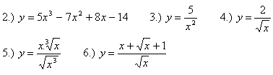
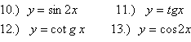
Derivujte a upravte funkcie:

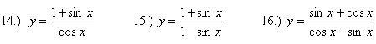

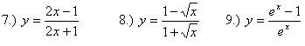



Derivujte a upravte funkcie:







Derivujte a upravte funkcie:







Derivujte a upravte funkcie:





